НАЦІОНАЛЬНИЙ УНІВЕРСИТЕТ “ЛЬВІВСЬКА ПОЛІТЕХНІКА”

Кафедра інформаційних систем та мереж

**Звіт**

З дисципліни «Екстримальне програмування»

Лабораторної робота №5

**Калькулятор**

Варіант №21

Виконав:

Студент гр. КН-311

Нанівський О.І.

Прийняв:

Щербак С.С.

Львів – 2020

Калькулятор знаходиться за посланням /calc/.

Написаний він окремим додатком в проекті джанго.

**Вигляд**

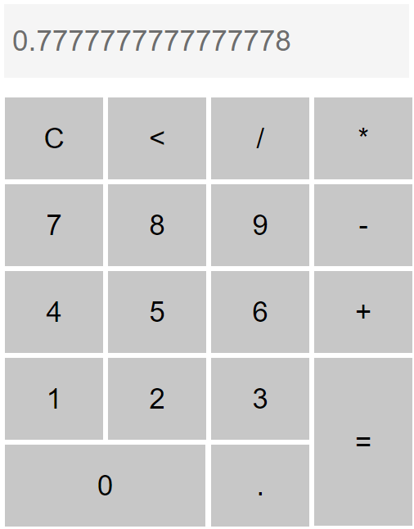

**Тести**

from django.test import SimpleTestCase, TestCase, Client

from django.urls import resolve, reverse

from .views import calc

# Create your tests here.

class TestUrls(SimpleTestCase):

    def test_calc_url_resolves(self):

        url = reverse('calc')

        self.assertEquals(resolve(url).func, calc)

class TestViews(TestCase):

    def setUp(self):

        self.client = Client()

        self.calc_url = reverse('calc')

    def test_calc_GET(self):

        response = self.client.get(self.calc_url)

        self.assertEquals(response.status_code, 200)

        self.assertTemplateUsed(response, 'calc/main.html')

**Код**

function insert(num) {

    document.form.textview.value = document.form.textview.value + num;

}

function equal() {

    var e = document.form.textview.value;

    if (e) {

        document.form.textview.value = eval(e);

    }

}

function clean() {

    document.form.textview.value = "";

}

function back() {

    var e = document.form.textview.value;

    document.form.textview.value = e.substring(0,e.length-1);

}